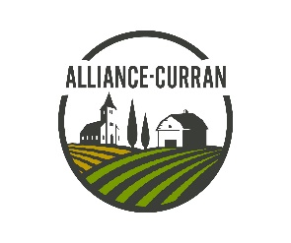

RALLYE Familial
10 juillet, 2021
Départ entre 8h30 et 9h30

Forum Communautaire
819 rue Cartier, Curran

10 $ / voiture
Amusez-vous en famille,
Visitez la campagne,
Découvrez les fermes,
Localisez les commerçants et
Sites historiques de
Curran et Pendleton
Prenez connaissance de notre histoire

Rallye se termine au Parc Curran
791 rue Mill, Curran

N’oubliez pas votre caméra

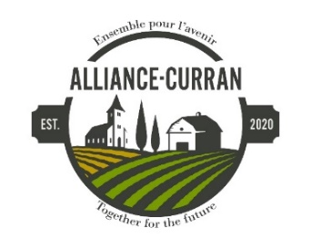
Pique-nique au Parc Curran
Hot-dogs, breuvages et autres
Cantine sur place.

Courrez la chance de GAGNER
50% des inscriptions seront remis en
3 prix de participations

SVP faire parvenir votre Inscription
avant le 3 juillet, 2021

par courriel :
Alliancecurran20@gmail.com

Ou par télécopieur
613-673-4086

Ou par la poste au
BP40, Plantagenet, ON

Ou contactez
Louise Sauvé au 613-852-4789

Le Rallye est organisé selon les normes du
Bureau de Santé de l’Est Ontario.
Certaines restrictions s’appliquent pour protéger tous les participants pendant la pandémie de COVID-19.

Les règlements vous sont remis lors du départ.

Rallye Familial - Formulaire d’inscription
Samedi, 10 juillet 2021 à 9h00
Inscription: 10 $ par voiture
Nom du conducteur
Adresse
Courriel
Noms des passagers Age

Signature, personne responsable
Bonne journée!
Amusez-vous et soyez prudent!
SVP nous remettre vos commentaires et suggestions à la fin du rallye. MERCI!

